“10.17”北京市张家湾建筑有限公司一般生产安全事故调查报告
来源：北京市平谷区应急管理局 北京市平谷区应急管理局·事故调查报告
原文链接：https://www.bjpg.gov.cn/pgqrmzf/bm/ajj48/tzgg29/679162/index.html
发布时间：2021-12-20 抓取时间：2026-10-14 正文含图，已嵌入原图

当前位置：首页 > 详情页
“10.17”北京市张家湾建筑有限公司一般生产安全事故调查报告
来源：北京市平谷区应急管理局 发布时间：2021年12月20日 16:31 作者：区应急局
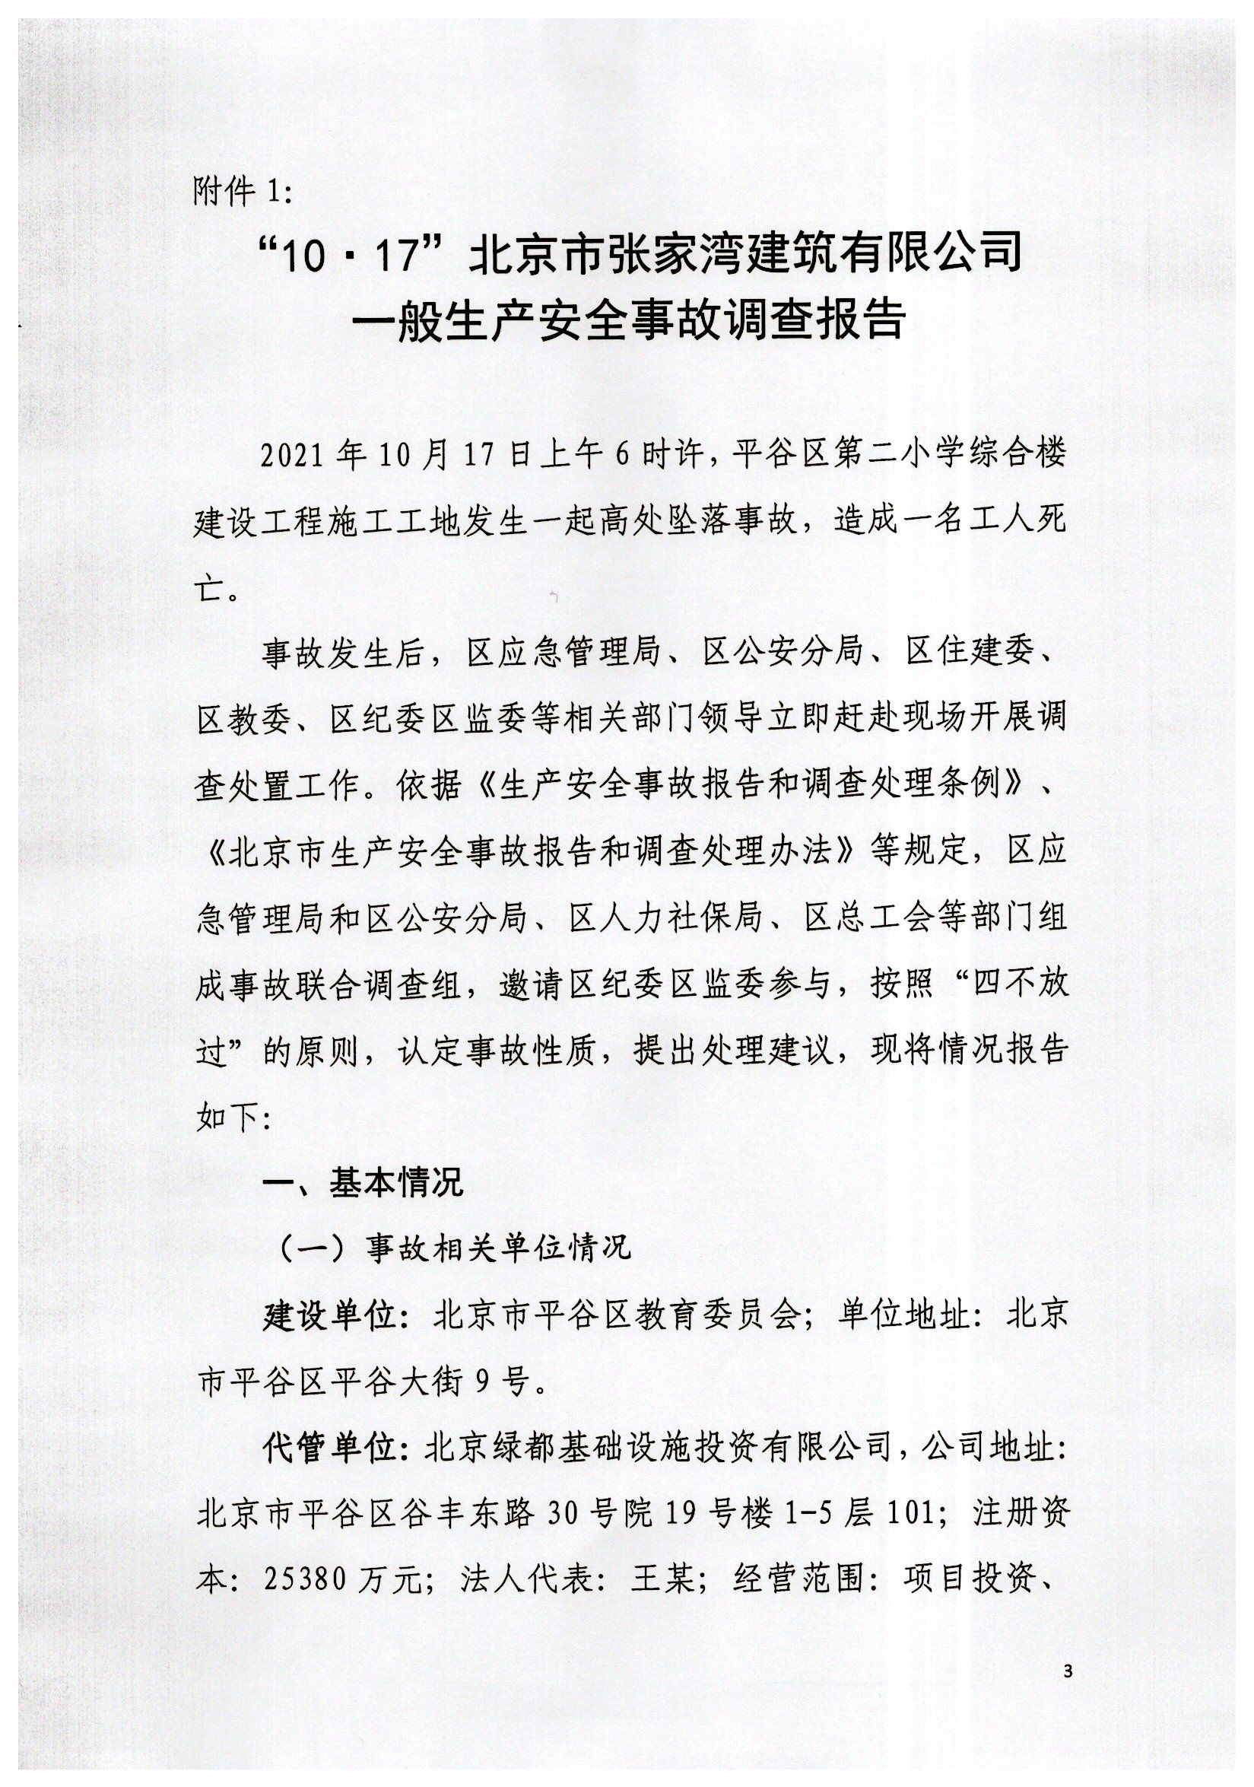
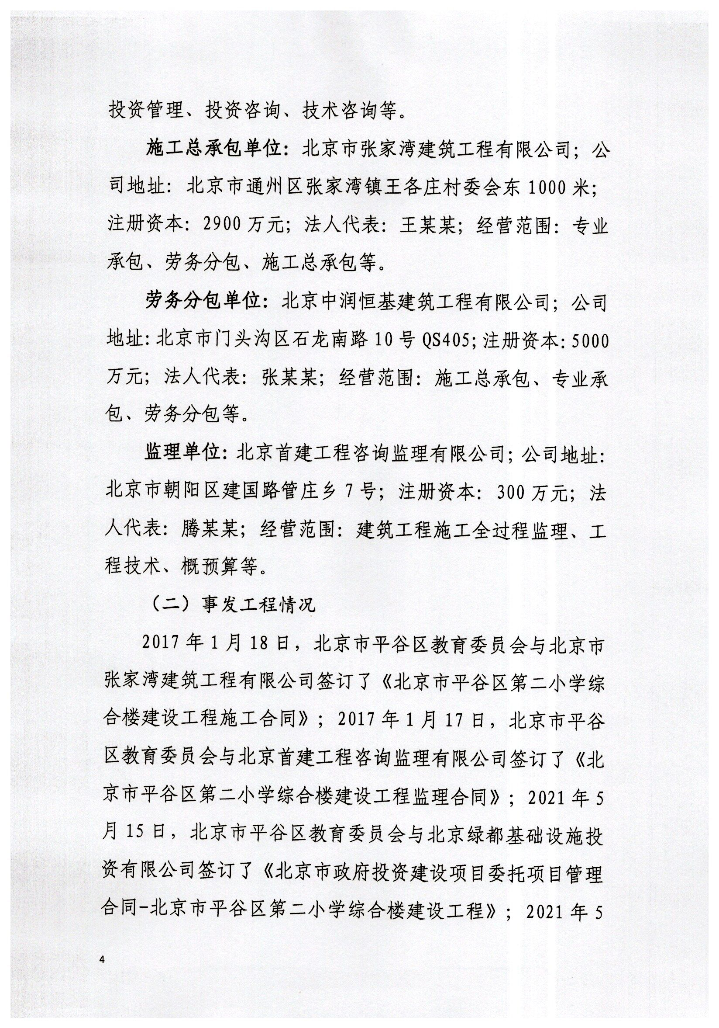
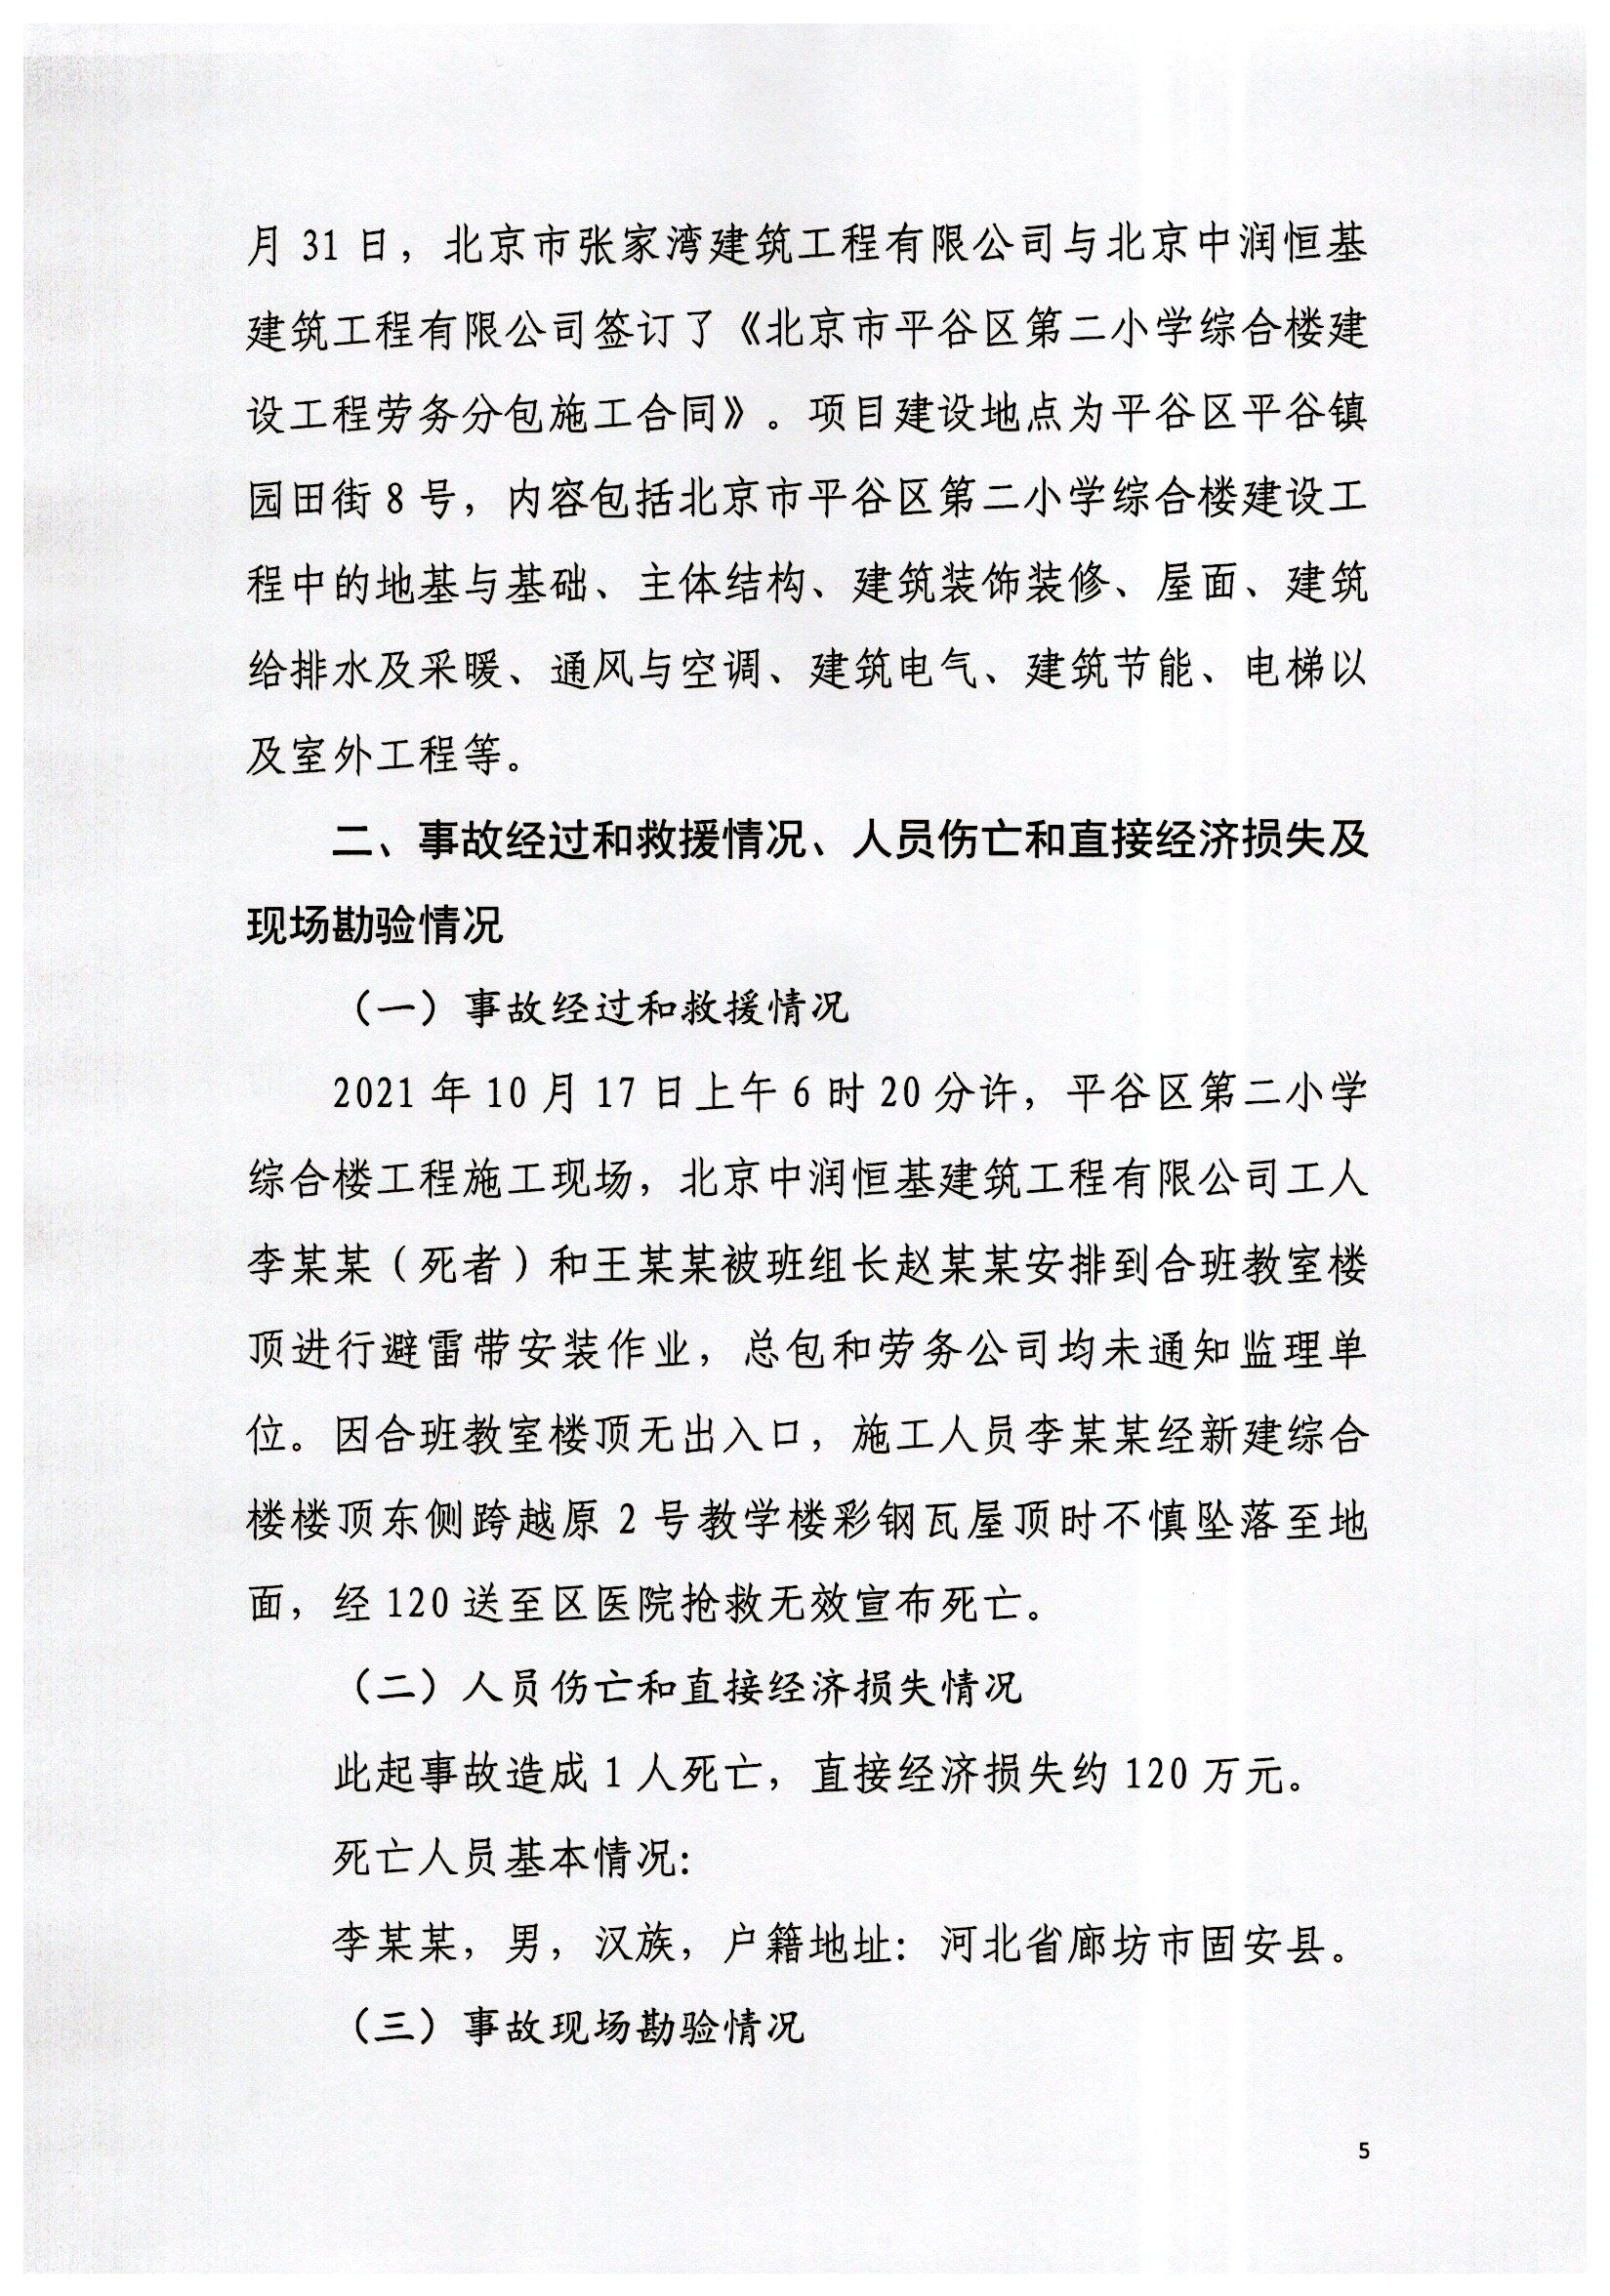
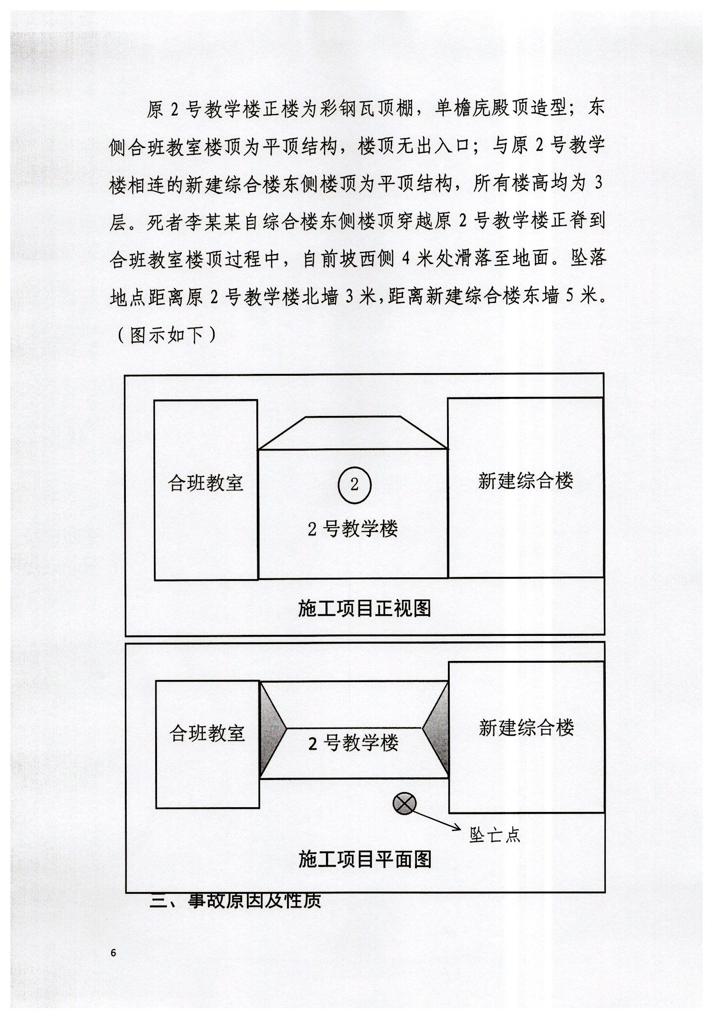
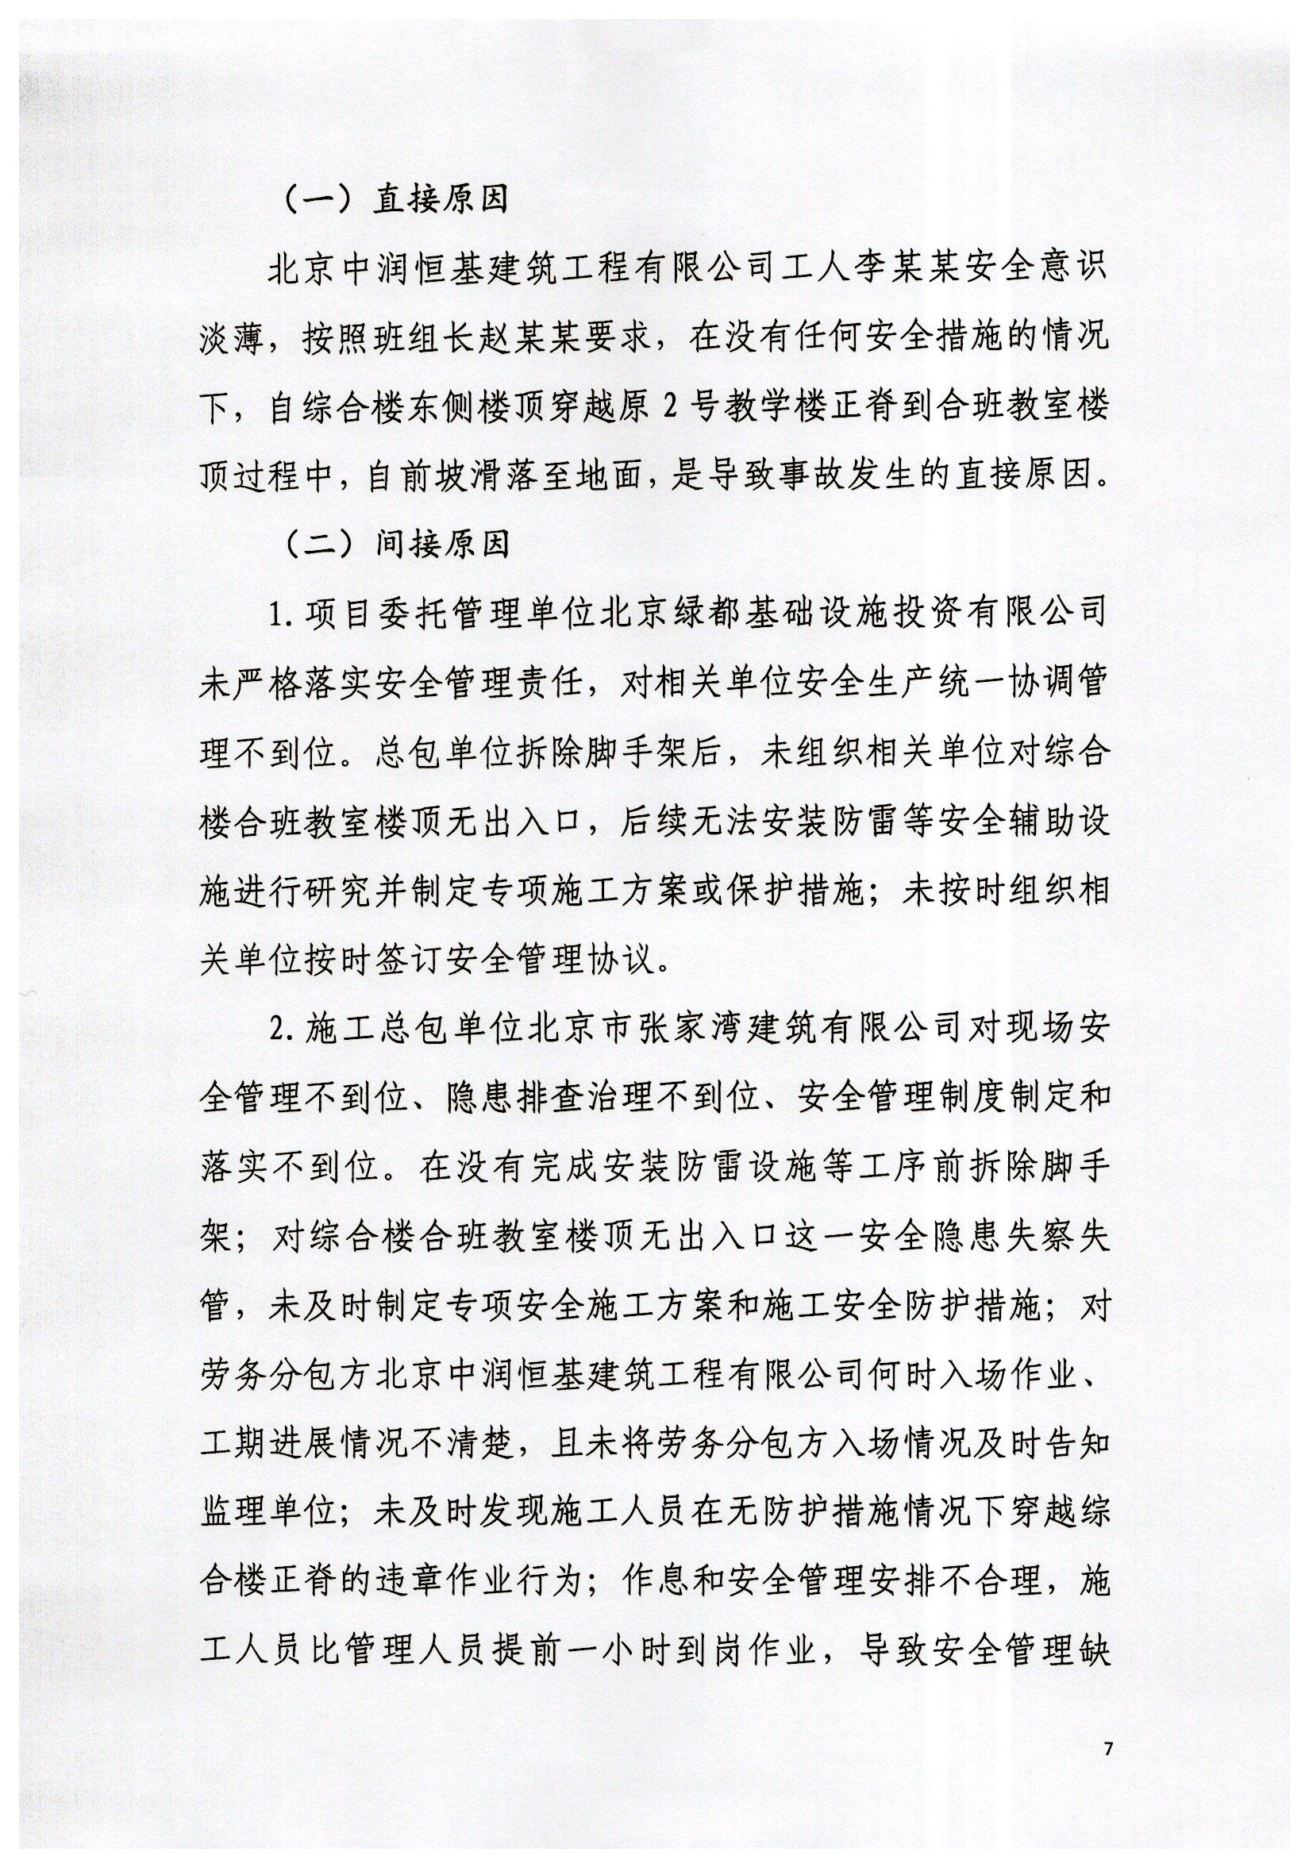
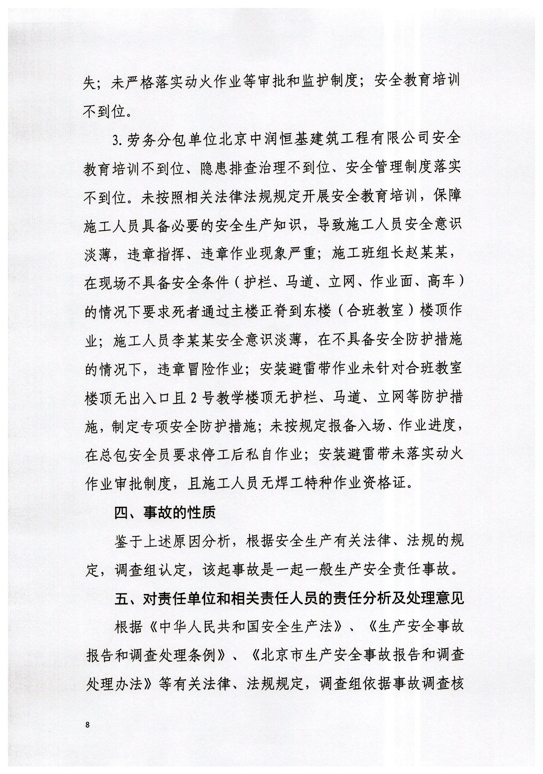
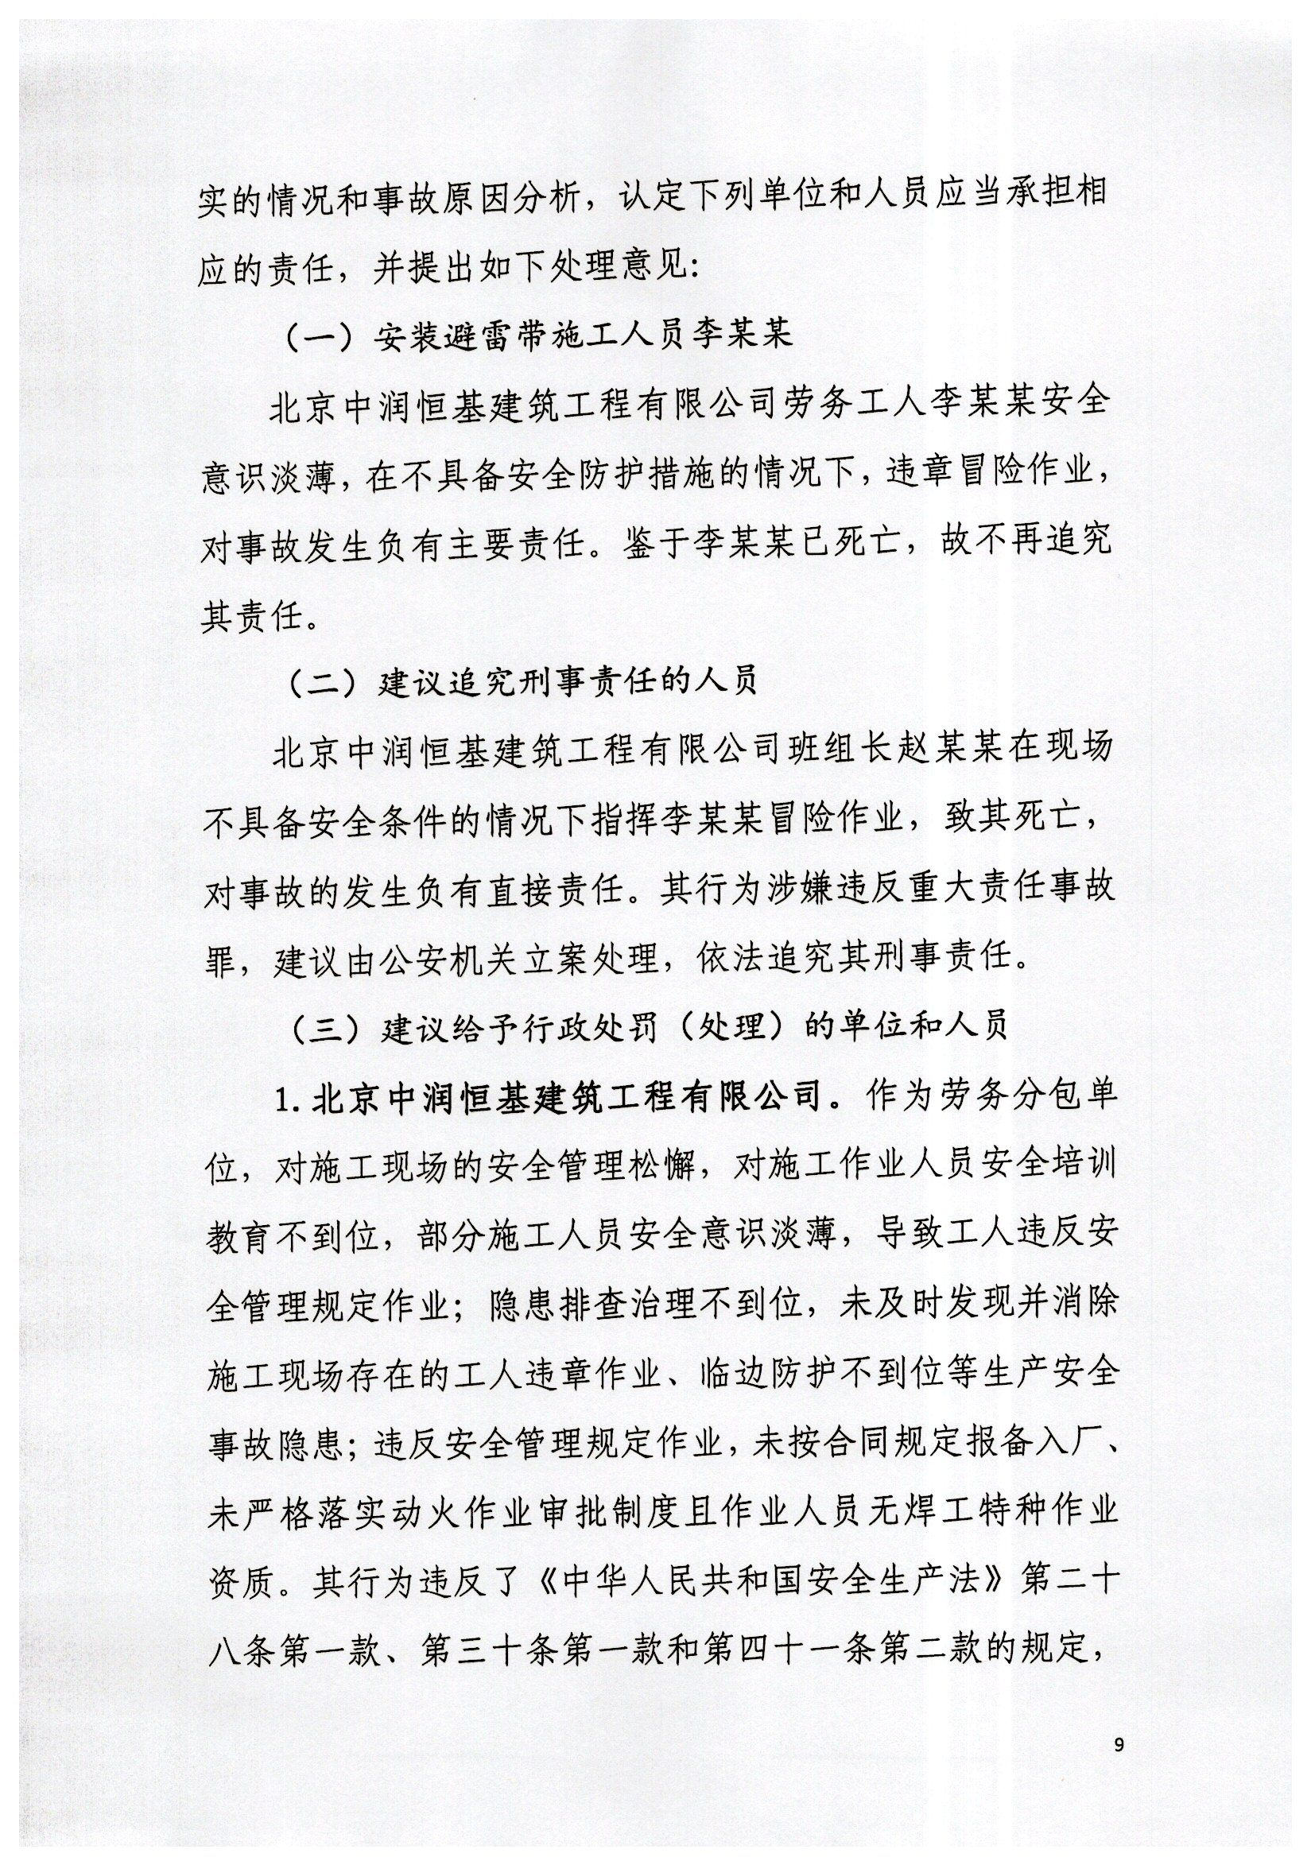
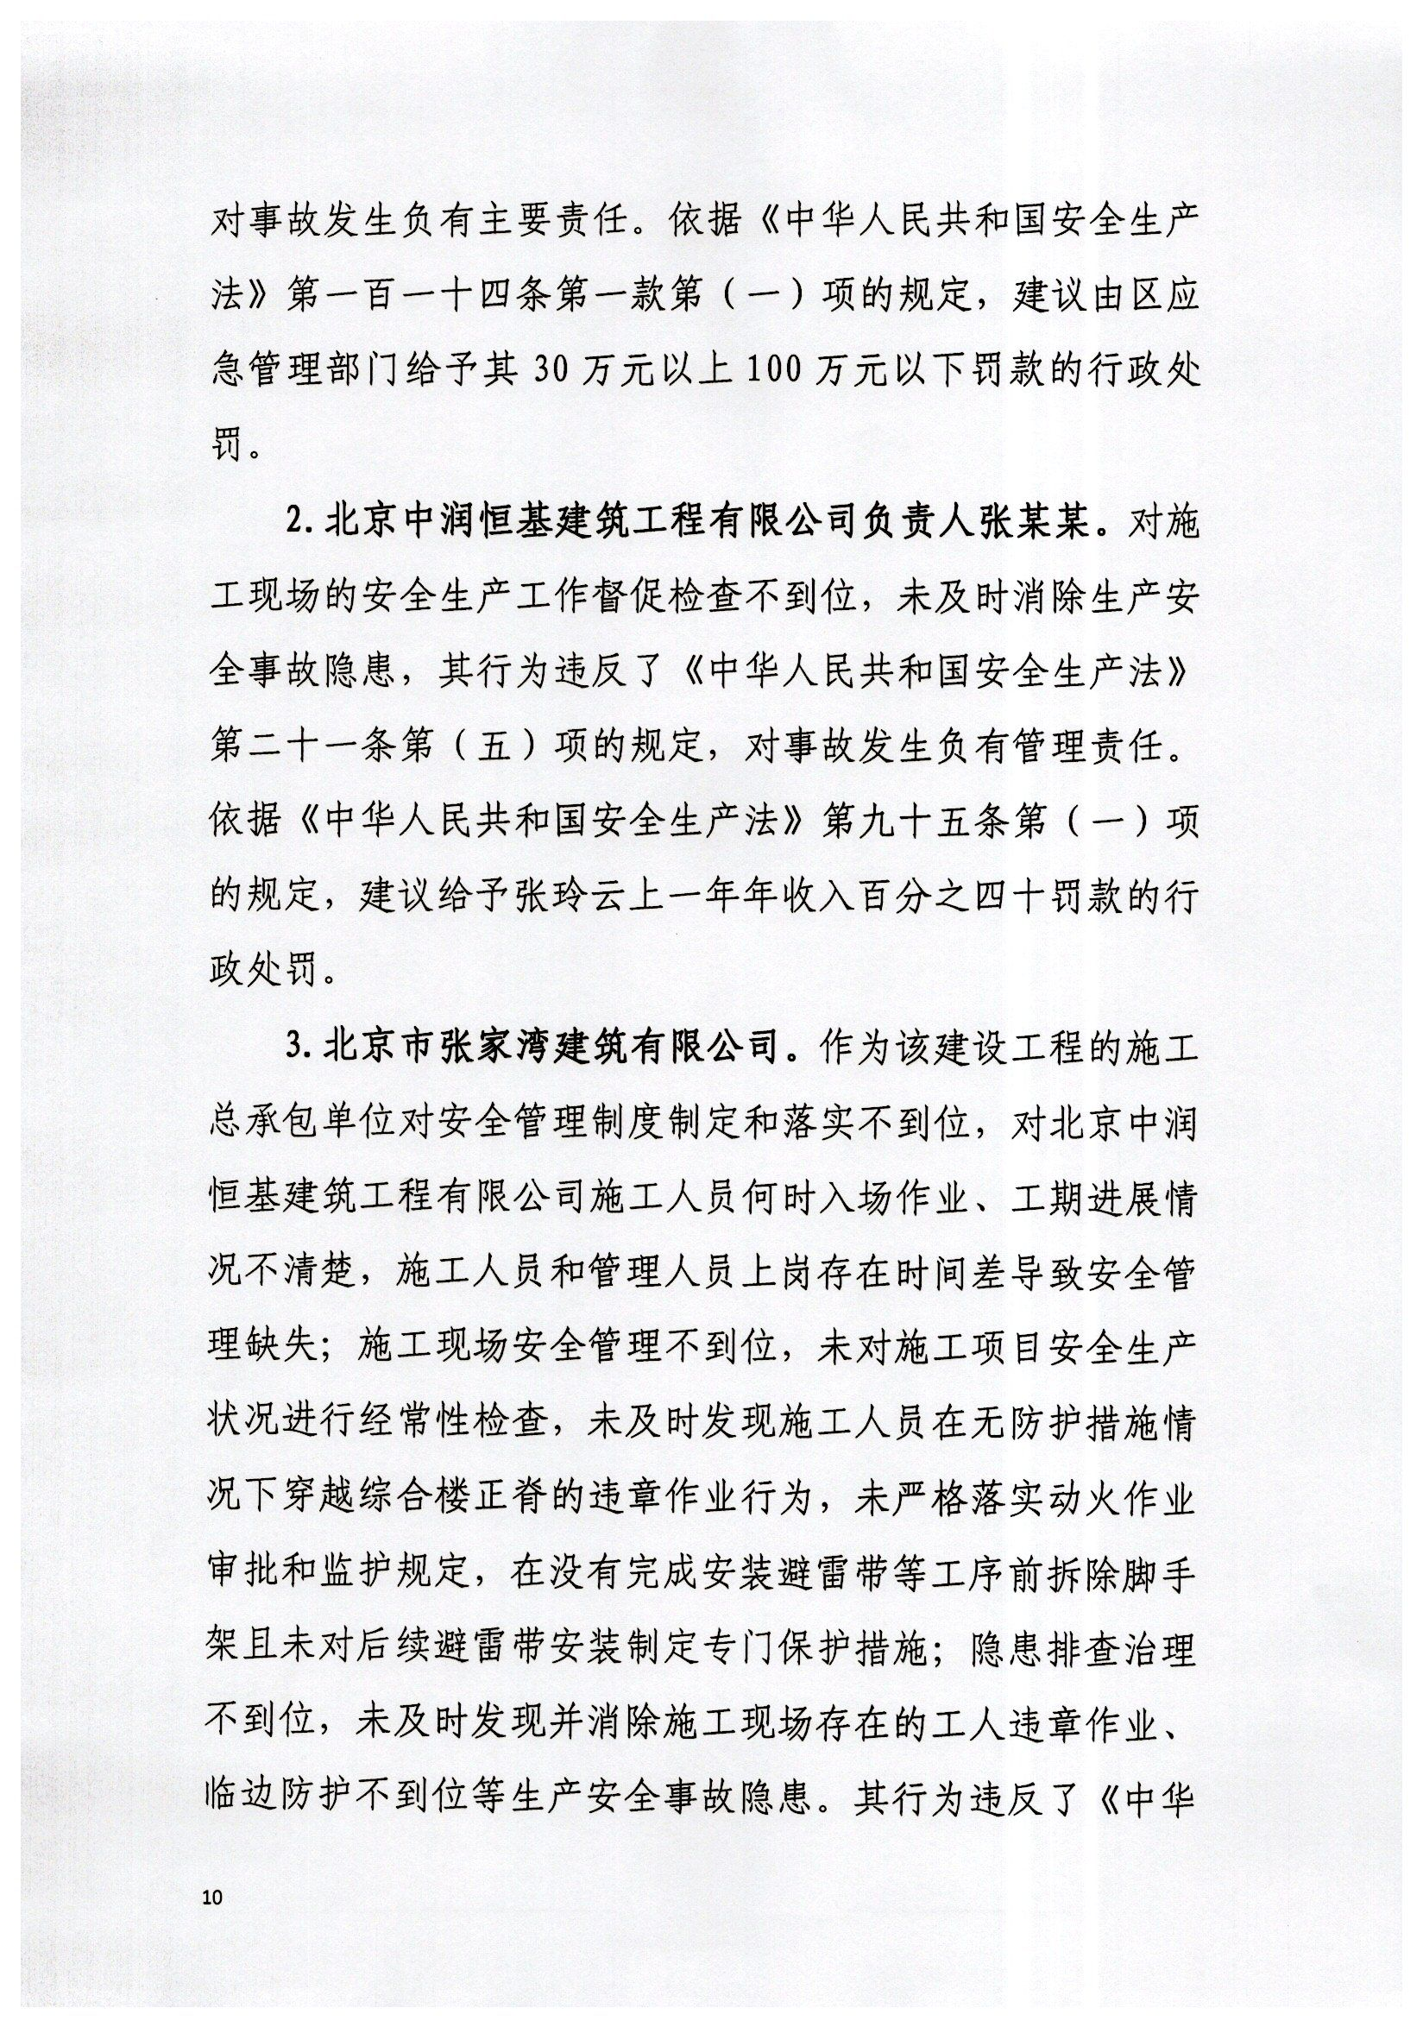
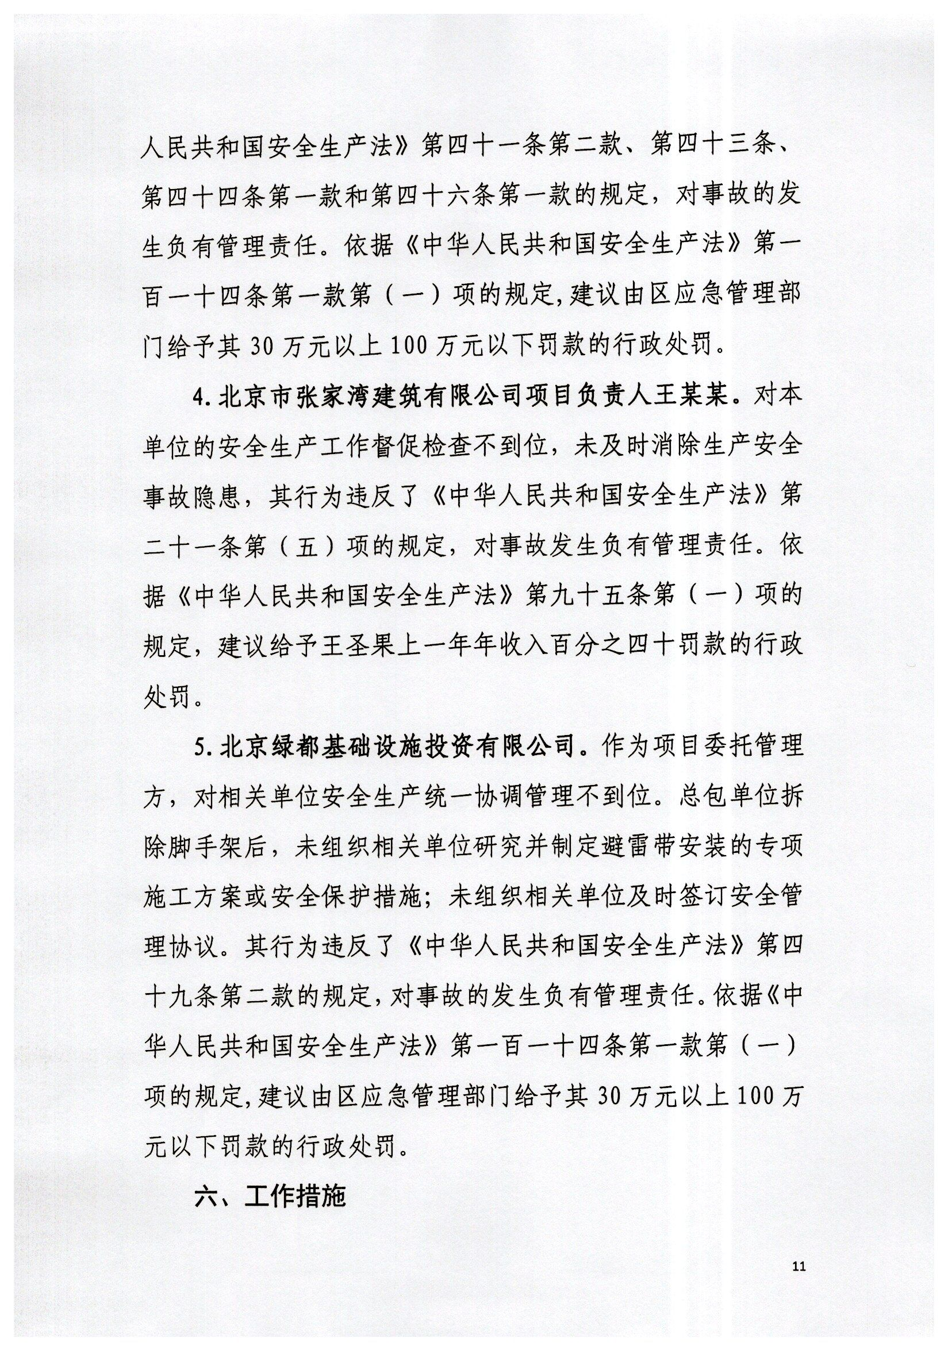
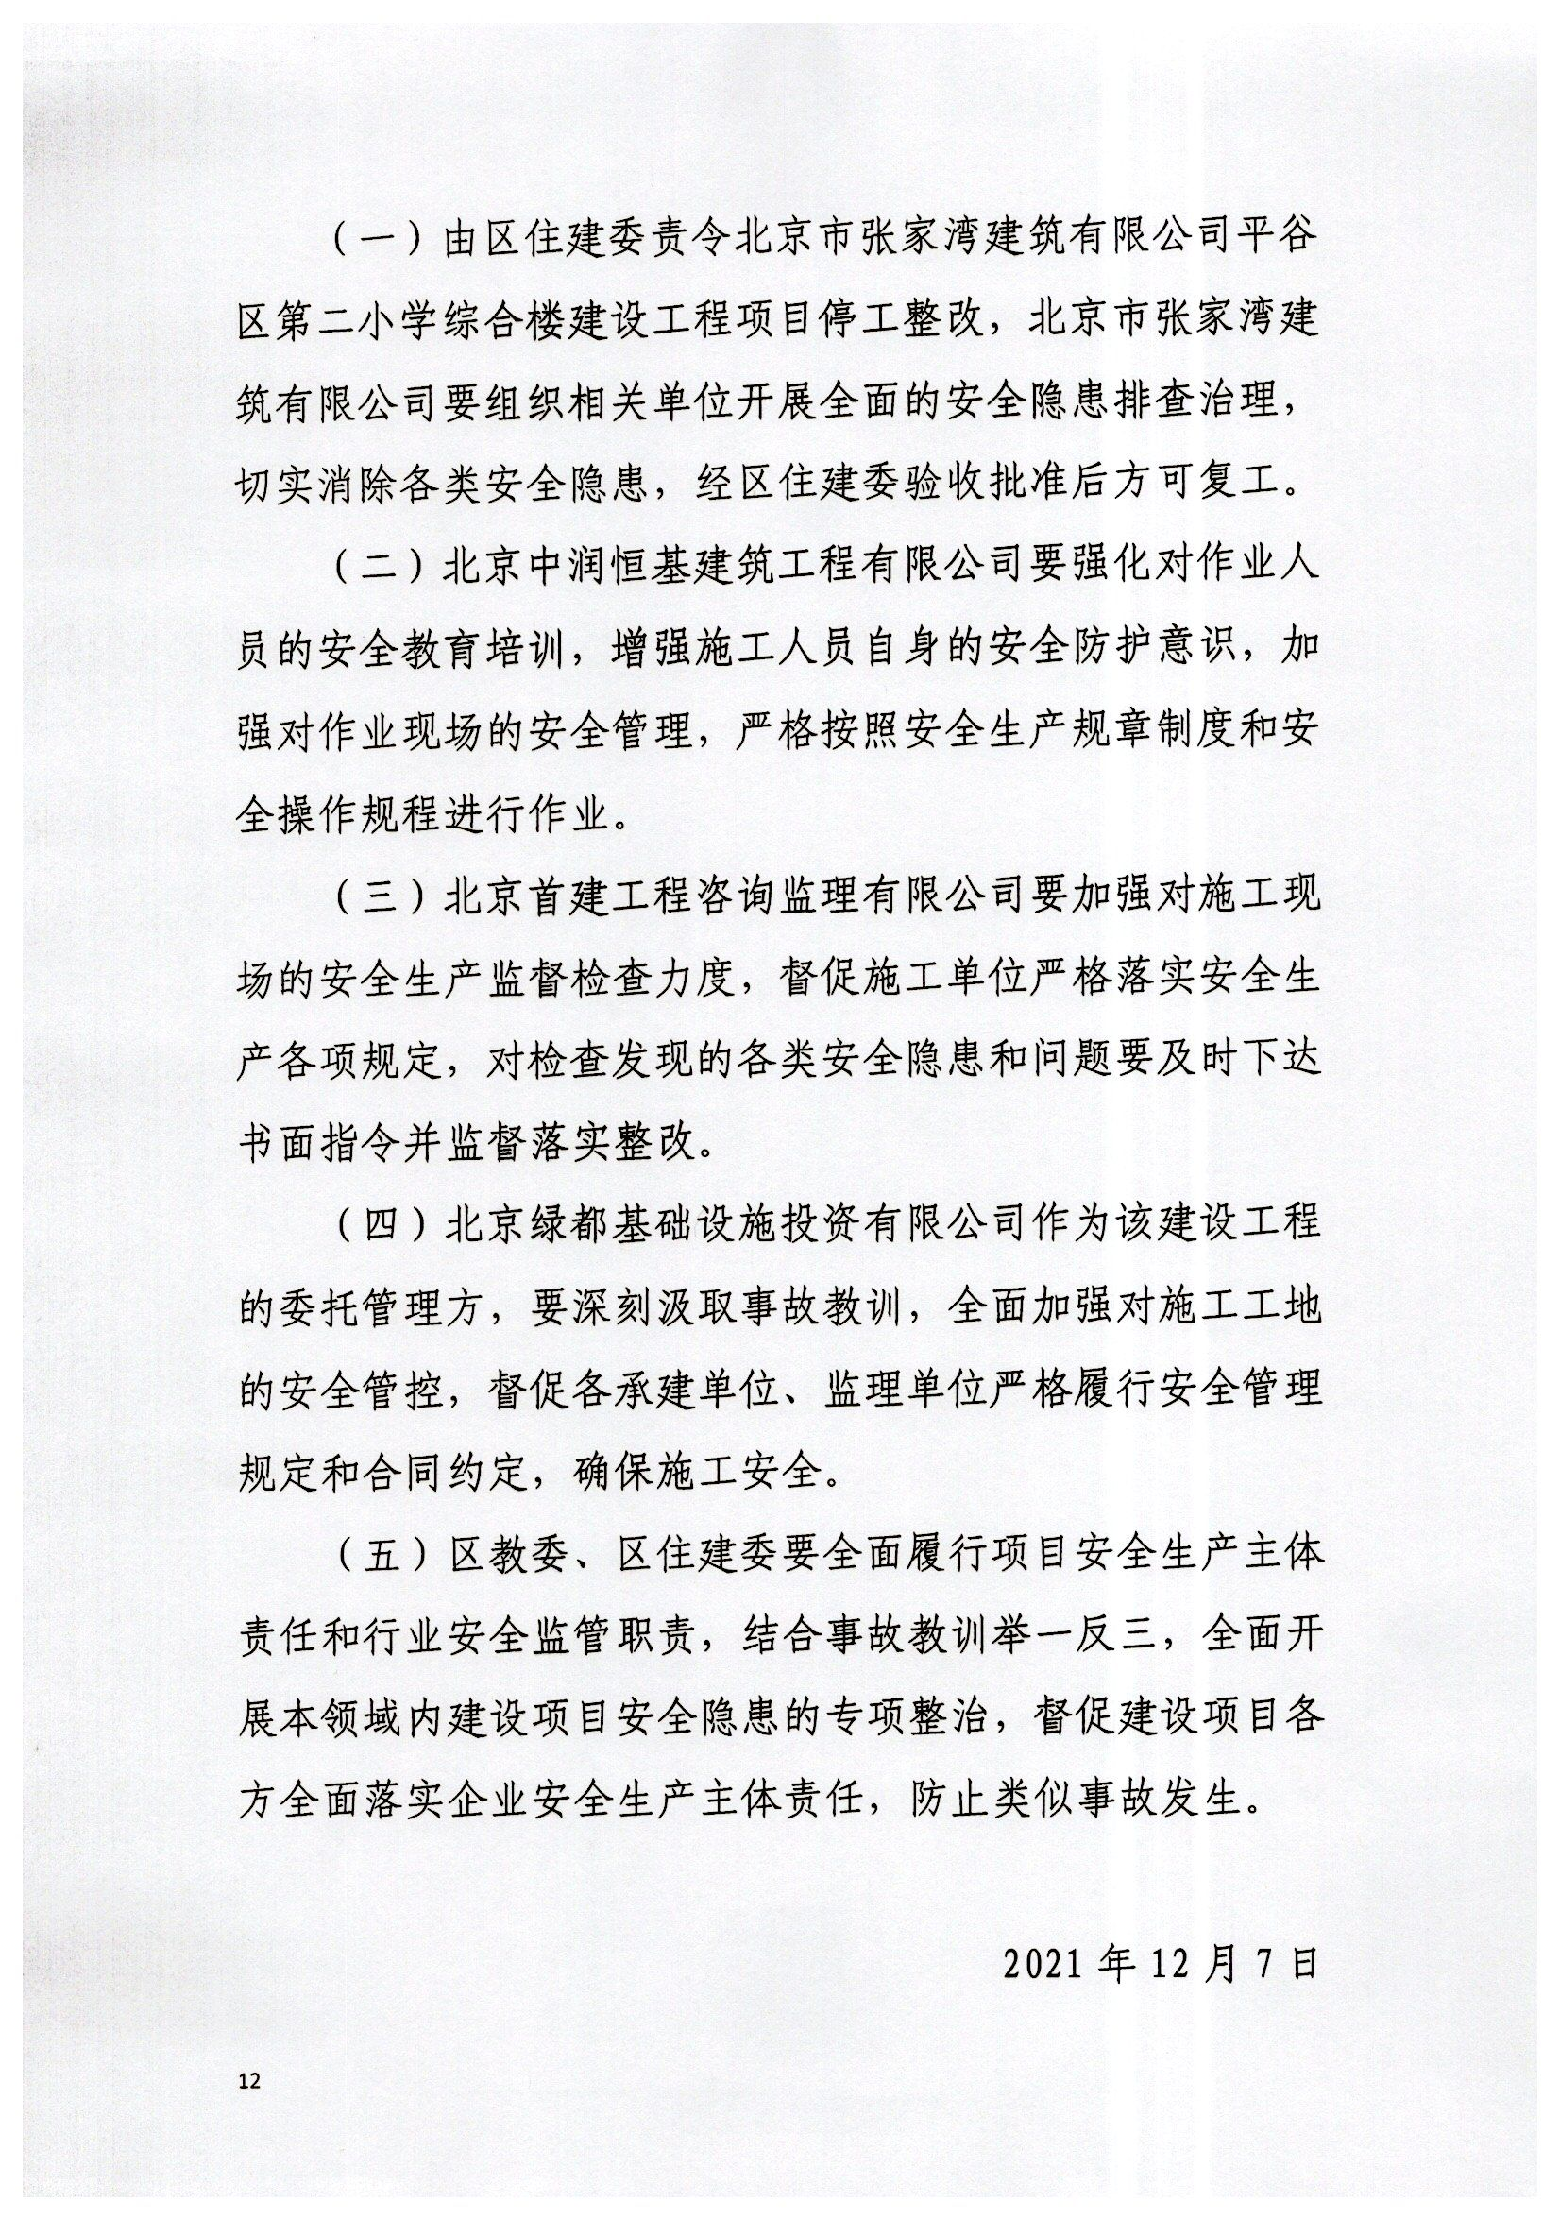
20211223_0009
打印本页 关闭

•

